主函数状态及跳转逻辑：
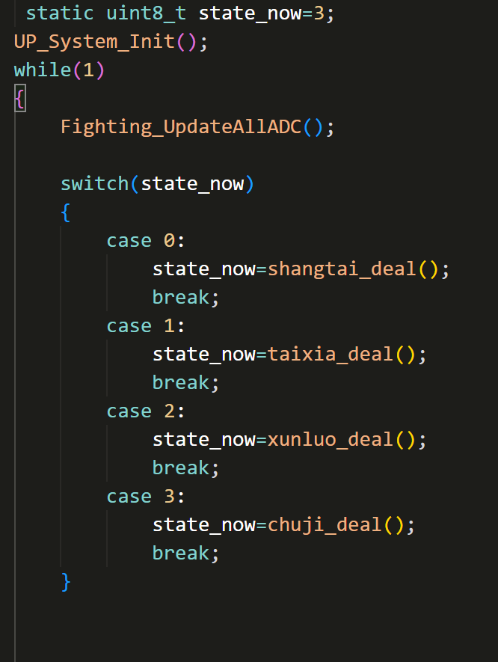
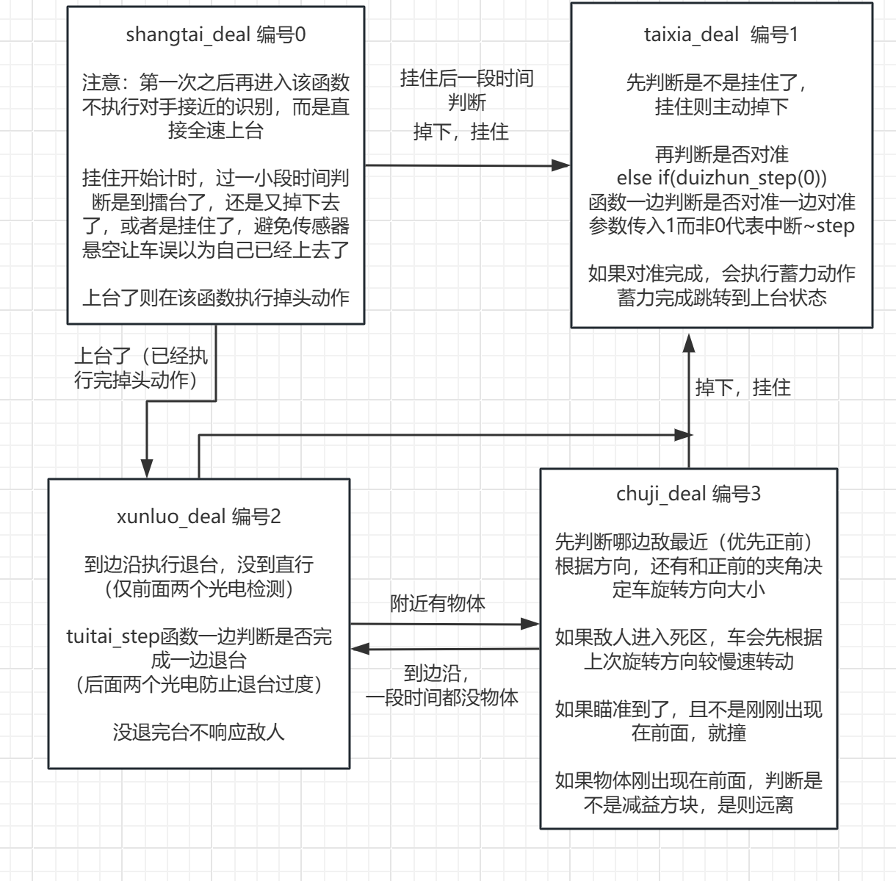

state_now记录当前状态编号

while循环第一行为更新ADC数据

~_deal函数内既执行本状态动作
又更新状态（默认不更新）

感知部分函数:
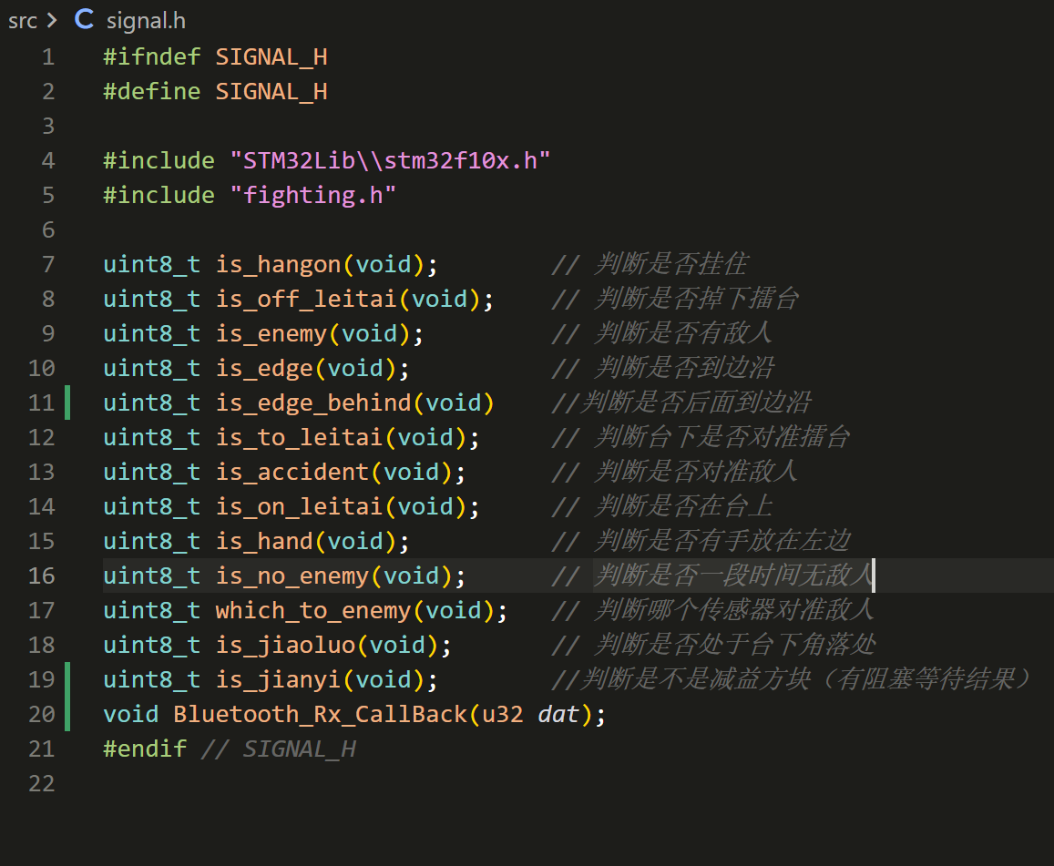
Signal.c文件包含信息的判断，is_no_enemy是判断一段时间内情况
Is_jianyi是阻塞的，阻塞时间可以改which_to_enemy根据哪个adc值大判断返回哪个
Is_to_leitai is_jiaoluo is_hangon还没写好 其他一看便知道

传感器分布：
配合下图看
灰度传感器在底部，左右各一个 左为forward1 右为forward2
光电四个斜向下，前一对后一对，前左为forward1 后左为backward1
测距8个，前后是80cm测距，左右各三个是150cm测距
测距左前L1，左中L2，左后L3

获取方法见下图（需include fighting,h）
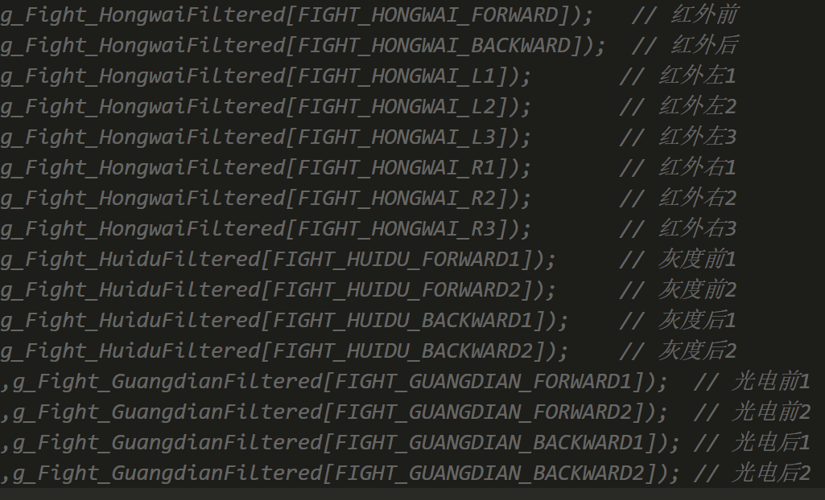
传感器连接：
A0~A7为红外，顺序见上图（前后左1左2.。。。。）
A8 A9为灰度顺序为左 右（图中forward1，forward2）
A12到A15为光电，顺序见上图
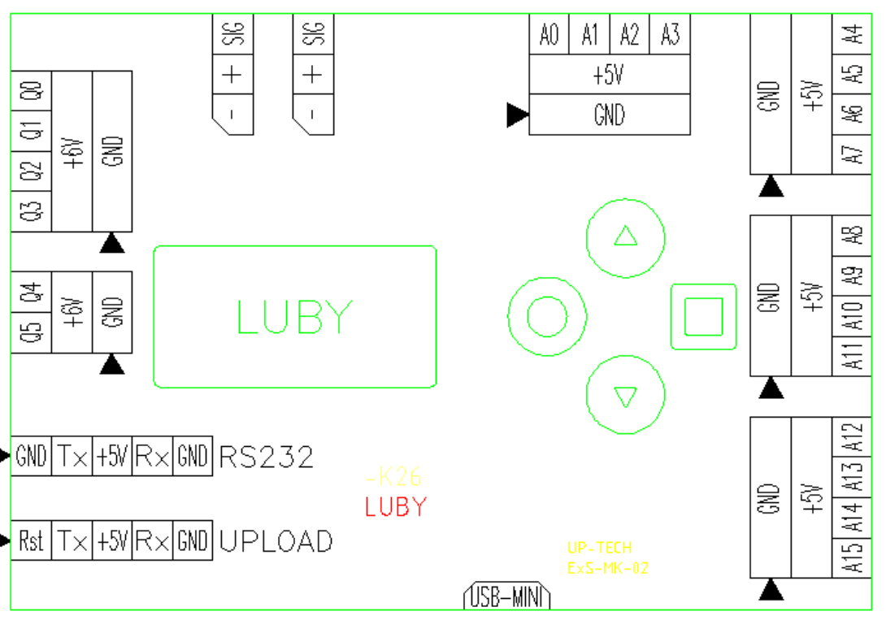

控制逻辑：
主要在run.c
Is_goto_state函数作用体现在本文档最上面图的跳转条件
~_deal函数默认返回值为本状态，前后赋值顺序暗含优先级信息
退台，瞄准目标，在台下对准擂台封装为~_step函数，传入1就中断（内部执行复位
退台，瞄准目标，在台下对准是想拿奖就得打磨好的

本文档未涉及的文件均不需要了解

